|  |  |  |  |  |
| --- | --- | --- | --- | --- |
| 修改日期 | 版本 | 修改原因 | 修改人姓名 | 立案單號 |
| 2014/04/01 | 1 | Created | 張凱鈞 | 140311000287 |
| 2016/04/18 | 2 | Ie11昇級測試 | 雅君 | 160308000090 |
| 2016/08/19 | 3 | 折抵醫療費用調整取件順序 | 張凱鈞 | 160121000383 |
| 2018/08/03 | 4 | 三登案件庫合併 | 張凱鈞 | 180731000999 |

**一、程式功能概述**

|  |  |  |
| --- | --- | --- |
| 程式功能 | 三登取件作業 | |
| 程式名稱 | AAA6_3100 | |
| 作業方式 | ONLINE | |
| 概要說明 | 三登取件作業 | |
| 需求單位 | 理賠企劃科 | |
| 作業單位 | 各行政中心服務科 | |
| 作業平台 | ■一般  □平板電腦  □手機 | |
| 使用對象 | ■員工(UCBean)  □客戶(CustomerBean) | |
| 個資遮蔽方法 | ■無 □遮蔽 □securitylog | |
| 個資遮蔽方式 | 畫面 | ■無 □遮蔽 □securitylog |
| 報表列印 | ■無 □遮蔽 □securitylog |
| 檔案下載 | ■無 □遮蔽 □securitylog |
| 分頁處理方式 | ■無 □真分頁 □假分頁，分頁每頁___筆【Default　20】 | |
| 寄信處理 | 寄信對象 | ■無 □客戶　□壽險員工　□關係企業員工　□合作廠商 |
| 寄信方式 | ■無 □Billhunter　□MailSender |

**二、程式流程圖**

跨區取件分派記錄檔DTAAA100

執行取件功能

進入作業畫面

**三、相關檔案**

|  |  |  |  |  |  |  |
| --- | --- | --- | --- | --- | --- | --- |
| **項次** | **中文說明** | **檔案名稱** | **查詢** | **新增** | **修改** | **刪除** |
|  | 跨區取件分派紀錄檔 | DTAAA100 | ■ | □ | ■ | □ |

**四、相關模組**

|  |  |  |
| --- | --- | --- |
| **項次** | **中文說明** | **程式名稱** |
|  |  |  |

**五、畫面**

畫面圖1

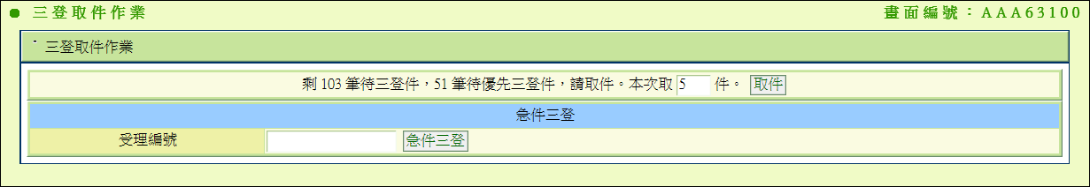

**六、程式內容**

1. **業務說明**
   1. 當案件登打完成後，各理賠案件依照所屬行政中心服務科進行分派並為待三登狀態。本畫面供服務科三登輸入人員取得待三登案件。
2. **初始畫面**
   1. 如圖1
   2. 讀取跨區取件分派記錄檔DTAAA100，其中是否已三登=N，其中若是否櫃台件=N，是否VIP件=N，是否行動理賠=N為一般件，其餘為優先件
   3. 若使用者單位與畫面顯示之單位相同時，取件按鈕enable，反之disable
   4. END
3. **取件**
   1. $三登人員ID=使用者ID
   2. $三登人員單位=使用者單位
   3. 取得待三登案件受理編號列表
      1. Call AA_A6Z001.getKeyin3AplyNo，參數
         1. $三登人員單位
         2. 上限件數
      2. 若回傳資料筆數大於0，則Call AA_A6Z002.updateDTAAA100ForGetKeyin3Case，參數
         1. $受理編號列表
         2. $三登人員ID
         3. $三登人員單位
   4. 正常完成顯示『待三登案件取件成功』
4. **急件三登**
   1. 檢核
      1. 檢核畫面受理編號需為14碼
      2. 該受編需存在跨區取件分派記錄檔DTAAA100內，且是否已三登須為N，核賠單位代號=使用者.單位代號，若不符合則回傳錯誤訊息『受理編號 + $受理編號 + 無法進行急件三登作業』
   2. 依畫面輸入受理編號取得待三登案件
      1. Call AA_A6Z002.updateDTAAA100ForGetKeyin3Case，參數
         1. $受理編號列表，填入該筆受理編號
         2. $三登人員ID
         3. $三登人員單位
   3. 若成功則直接跳轉頁面至AAA6_3000，傳入參數畫面.受理編號
   4. END